"Всероссийские учебно-тренировочные сборы по Киокушин - 2025"
10.03.2025
С 30 января по 2 февраля 2025г. тренерский состав клуба принял участие в сборах на территории "СОБ Чехов".
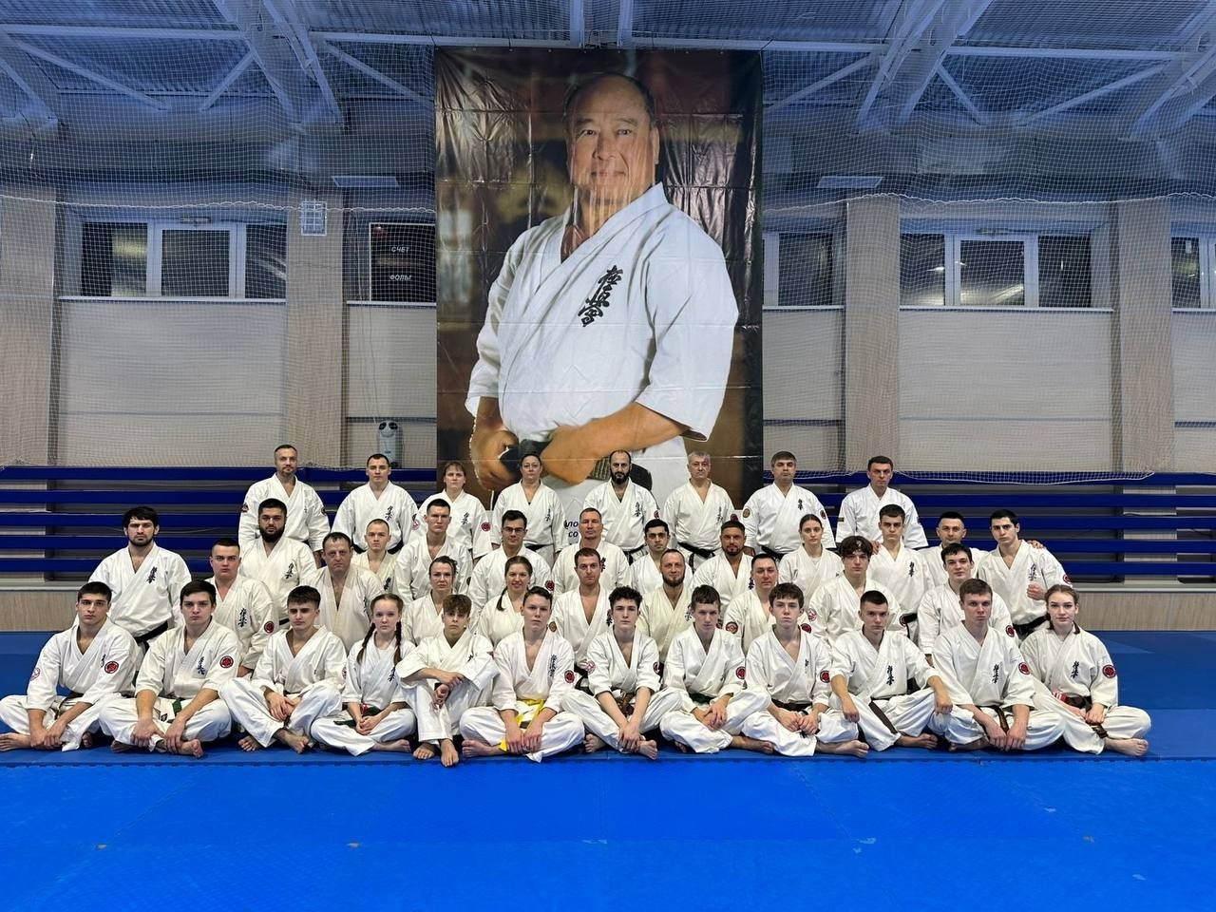
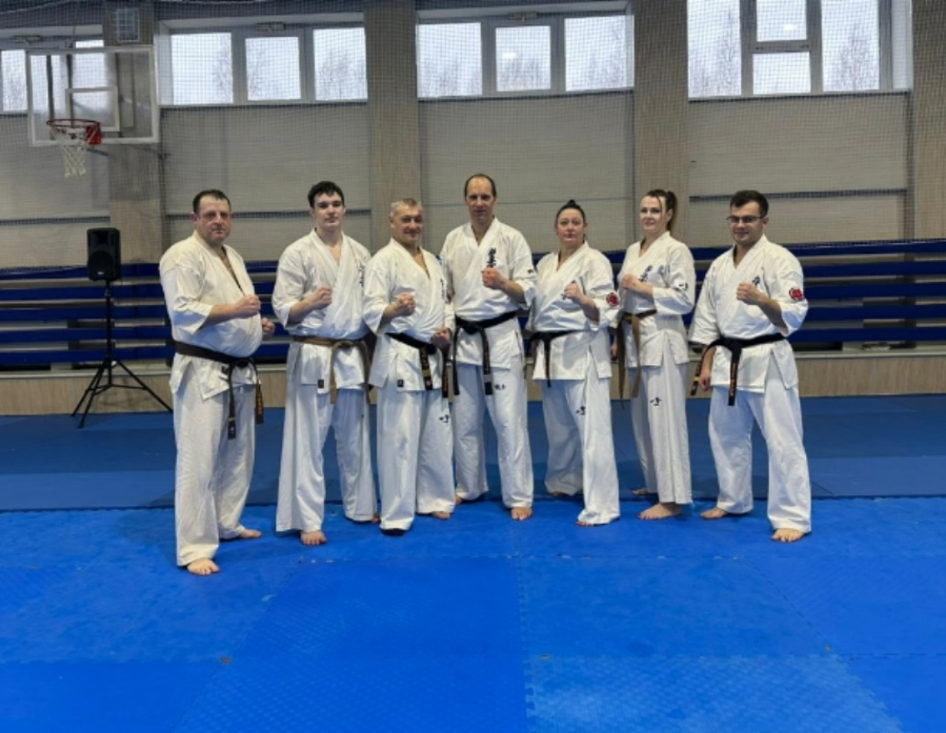

Адрес страницы: http://brateevo.mos.ru/socially-oriented-non-commercial-organizations-/avtonomnaya-nekommercheskaya-organizatsiya-sportivnyy-klub-kvadrat-/detail/12848918.html
Управа района Братеево города Москвы

